Aufenthalt, Startverzögerungen und Beschleunigung
TrainController™ 10 Gold bietet eine neue Zugfahrtsregel, mit der die Beschleunigung von Zügen verlangsamt und dadurch realistischer gestaltet werden kann. Die Mindest-Beschleunigungszeit gibt die Zeit an, die ein Zug mindestens benötigen soll, um auf Höchstgeschwindigkeit zu beschleunigen. Erfordern Gewicht und Leistung des Zuges eine längere Zeit als in dieser Regel angegeben, um auf die Höchstgeschwindigkeit zu beschleunigen, wird die längere Zeit verwendet. Wenn Gewicht und Leistung eine kürzere Zeit zulassen, wird die in dieser Regel angegebene Zeit verwendet. Bei Beschleunigungen mit einer kleineren Differenz als der Höchstgeschwindigkeit des Zuges wird ein entsprechender Anteil der in dieser Regel angegebenen Zeit angesetzt. Diese Einstellung kann verhindern, dass ein leichter, leistungsstarker Zug (z.B. eine Lokomotive ohne Wagen) zu stark beschleunigt. Es wird sozusagen ein menschlicher Lokführer simuliert, der bei leichtem Zug innerhalb einer bestimmten Zeit gefühlvoll und energiesparend nicht zu stark beschleunigt und bei schwerem Zug den Fahrregler beim Losfahren voll aufdreht.
Die folgende Abbildung illustriert, zu welchen Zeitpunkten welche Operationen aufgerufen werden, wenn ein Zug bei Beginn einer Zugfahrt losfährt. Sinngemäß gilt diese Dar-stellung auch für das Losfahren nach einem Halt während einer Zugfahrt.
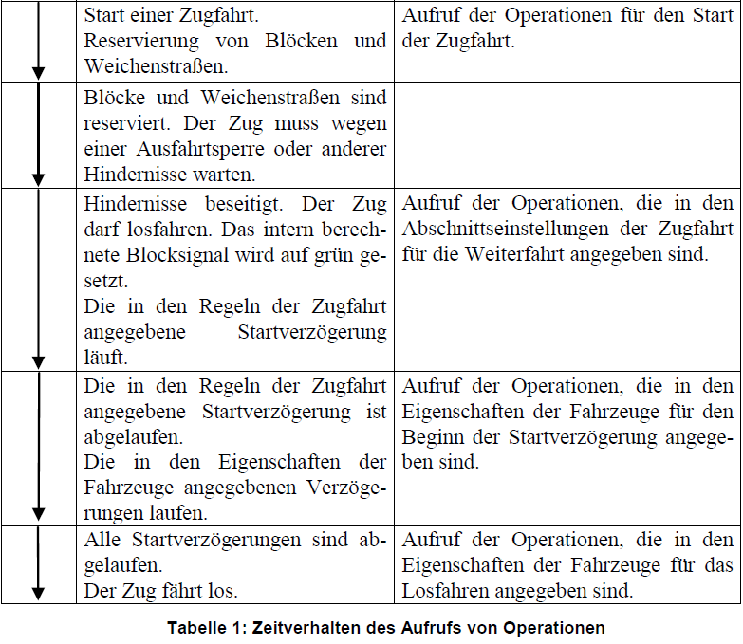

Weitere Seiten zum Thema Zugfahrten
ZugfahrtssequenzZugoperationen im TrainControllerZugfahrt TypenZugfahrten: NachfolgerAufenthalt, Startverzögerungen und BeschleunigungBeschreibung der Zugfahrt RegelnDie Mindest-Beschleunigungszeit in ZugfahrtregelBlockplan per Mausmarkierung erweiternZugfahrt PendelfahrtZugfahrt RangierfahrtZugfahrt durch Züge auslösenZugfahrt per Knopfdruck von automatisch auf manuell ändernZugfahrtsauswahlUnterbrechen des Betriebs – Beenden von ZugfahrtenWas sind ZugfahrtenZugfahrt erstellen im FahrdienstleiterZugfahrt bwegt mit KuppelnSind alle Blöcke und Strecken für die Zugfahrt markiert?

